**UNIVERSIDAD NACIONAL AUTÓNOMA DE MÉXICO**

**FACULTAD DE INGENIERÍA**

**CABALLERO SÁNCHEZ MAURO ALEJANDRO**

**CRUZ ALVARADO DAVID**

**MUÑOZ ÁLVAREZ ROSA MARÍA YOLOTZIN**

**MEZA PEÑA AUGUSTO**

**COMPUTACIÓN GRÁFICA**

**Laboratorio y teoría grupo 01**

**ING.** [**LUIS**](http://profesores.fi-b.unam.mx/jaqui/) **SERGIO VALENCIA CASTRO**

**PROYECTO FINAL**

**14 DE NOVIEMBRE DEL 2016**

**2017-1**

**Manual de uso**

**La cámara está posicionada hacia la alberca, la casa queda detrás.**

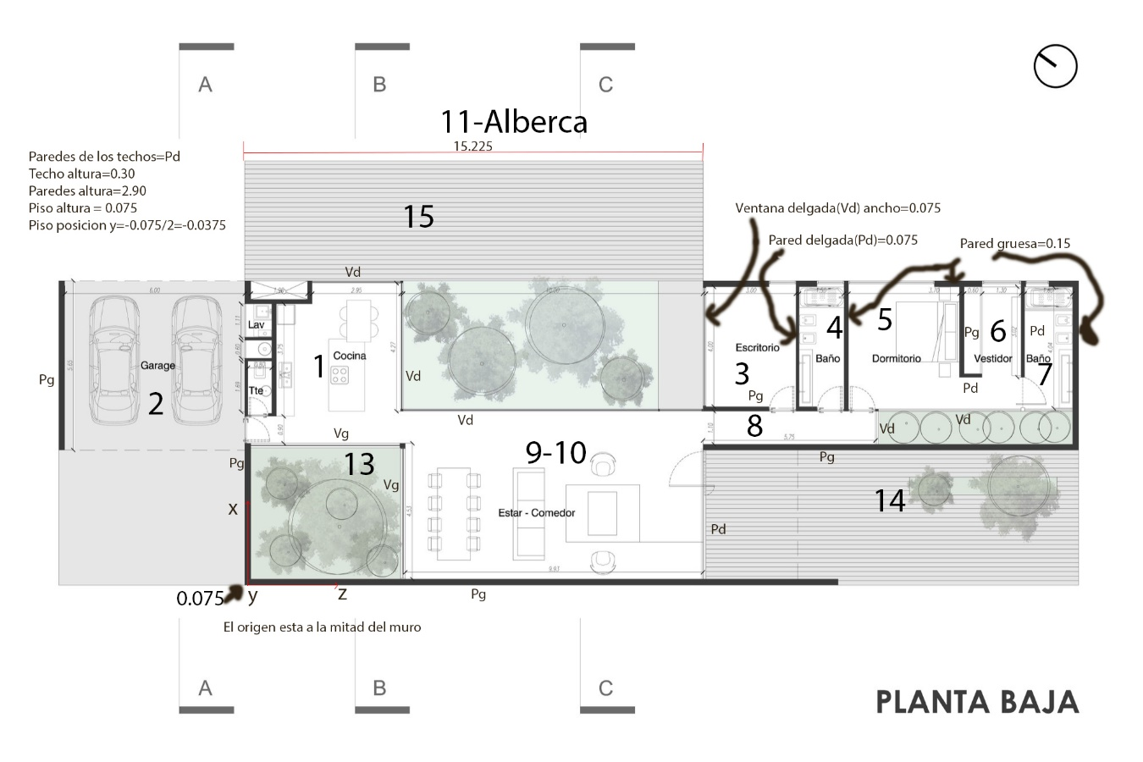

**Este es el esquema que utilizamos para la realización de la casa, colocar los ejes como se puede apreciar en la imagen, nos ayudó a organizarnos mejor para orientarnos en la construcción de la casa.**

**La cámara la colocamos a 1.70, para que al recorrer el escenario se sintiera más real.**

**Las siguientes teclas fueron las que se utilizaron:**

**“L (minúscula)”: para las animaciones por keyframes**

**“F, f”: Nos brinda una vista trasera de la casa con vista al garaje.**

**“C, c”: vista interior a la casa, vista hacia sala, comedor y cocina**

**“O, o”: vista hacia la alberca**

**“I, i”: vista de toda la casa desde arriba**

**“W, w”: avanzar hacia adelante**

**“S, s”: avanzar hacia atrás**

**“A, a”: avanzar hacia la izquierda**

**“D, d”: avanzar hacia la derecha**

**Gira hacia la derecha sobre el eje y**

**Gira hacia la izquierda sobre el eje y**

**Gira hacia abajo sobre eje z**

**Gira hacia arriba sobre eje z**

Nuestras animaciones consisten:

* Las sillas de la sala y ventanas deslizantes con keyframes.
* Alberca, agua del lavabo, apertura y cierre de puertas de la casa, puertas de la cocina animación normal.